高一学年期末考试物理试题
（时间：90分钟 满分：100分）
一、单项选择题（本题共9小题，每小题4分，共36分，每小题只有一个选项符合题意。）
1、下列关于运动物体所受合外力、合外力做功和物体动能变化的关系正确的是（ ）
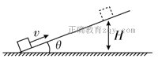
A. 如果物体所受合外力为零，则合外力对物体做的功一定为零
B. 如果合外力对物体所做的功为零，则合外力一定为零
C. 物体在合外力作用下做变速运动，动能一定发生变化
D. 物体的动能不变，所受合外力一定为零
2、质量为1kg的物体被人用手由静止向上提高1m（忽略空气阻力），这时物体的速度是2m/s，下列说法中不正确的是（g=10m/s²）（ ）
A．手对物体做功12J B．合外力对物体做功12J
C．合外力对物体做功2J D．物体克服重力做功10J
3、有三个质量都是m的小球a、b、c，以相同的速度v₀在空中分别竖直向上、水平和竖直向下抛出，三球落地时相同的物理量是（不计空气阻力）( )
A.速度 B.动量 C.重力的冲量 D.机械能
4、如图所示，质量为m的物体，受水平力F的作用，在粗糙的水平面上运动，下列说法中不正确的是（ ）
F
A.如果物体做加速直线运动，F一定对物体做正功
B.如果物体做减速直线运动，F一定对物体做负功
C.如果物体做匀减速直线运动，F也可能对物体做正功
D.如果物体做匀速直线运动，F一定对物体做正功
5、如图所示，在光滑水平面上有一长木板，质量为M，在木板左端放一质量为m的物块，物块与木板间的滑动摩擦力为Ff，给物块一水平向右的恒力F，当物块相对木板滑动L距离时，木板运动位移为x，则下列说法正确的是( )
A．此时物块的动能为FL
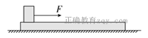
B．此时物块的动能为(F－F_{f})L
C．此时物块的动能为F(L＋x)－F_{f}L
D．此时木板的动能为F_{f}x
6. 一个质量为0.5kg 的篮球从离地面5m高处自由落下，与地面碰撞后上升的最大高度为3.2m，设球与地面接触时间为0.2s，则地面对球的平均作用力为（不计空气阻力，g取10m/s²）( )
A30N B.45N C.50N D.60N
7、在光滑水平地面上匀速运动的装有砂子的小车，小车和砂子总质量为M，速度为v₀，在行驶途中有质量为m的砂子从车上漏掉，砂子漏掉后小车的速度应为（ ）
A．v₀ B． A． A．
8. 一物块沿倾角为θ的斜坡向上滑动。当物块的初速度为v时，上升的最大高度为H，如图所示；当物块的初速度为时，上升的最大高度记为h。重力加速度大小为g。物块与斜坡间的动摩擦因数和h分别为( )
A．tanθ和 B.tanθ和
C．tanθ和 D.tanθ和
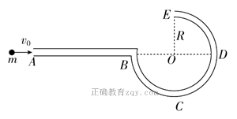
9、如图所示，光滑轨道由AB、BCDE两段细圆管平滑连接组成，其中AB段水平，BCDE段为半径为R的四分之三圆弧，圆心O及D点与AB等高，整个轨道固定在竖直平面内，现有一质量为m，初速度v₀＝的光滑小球水平进入圆管AB，设小球经过轨道交接处无能量损失，圆管孔径远小于R，则(小球直径略小于管内径)( )
A．小球到达C点时的速度大小v_{C}＝
B．小球能通过E点且抛出后恰好落至B点
C．无论小球的初速度v0为多少，小球到达E点时的速度都不能为零
D．若将DE轨道拆除，则小球能上升的最大高度与D点相距2R
二、多项选择题（本题共5小题，每小题4分，共20分。每小题有多个选项符合题意，全部选对的得4分，选对但不全的得2分，错选或不答的得0分。）
10、如图所示，一根轻弹簧下端固定，竖立在水平面上。其正上方A位置有一只小球。小球从静止开始下落，在B位置接触弹簧的上端，在C位置小球所受弹力大小等于重力，在D位置小球速度减小到零。小球下降阶段下列说法中正确的是( )
A
B
C
D
A.在B位置小球动能最大
B.在C位置小球动能最大
C.从A→C位置小球重力势能的减少等于小球动能的增加
D.从A→D位置小球重力势能的减少等于弹簧弹性势能的增加
11、如图所示，质量为m的物体沿斜上方以速度v₀抛出后，能达到的最大高度为H，当它将要落到离地面高度为 h 的平台时（不计空气阻力，取地面为参考平面），下列判断正确的是( )
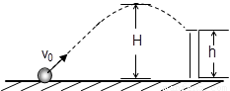
A. 它的总机械能大于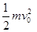 B. 它的总机械能为
C. 它的动能为 D. 它的动能为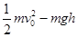
12、一个质量为0.3 kg的弹性小球，在光滑水平面上以6 m/s的速度垂直撞到墙上，碰撞后小球沿相反方向运动，反弹后的速度大小与碰撞前相同。则碰撞过程中墙对小球冲量I大小和做功的大小W为（ ）
A.I=0 B.I=3.6N.s C.W=0 D.W=10.8 J
13、向空中发射一物体．不计空气阻力，当物体的速度恰好沿水平方向时，物体炸裂为a,b两块．若质量较大的a块的速度方向仍沿原来的方向则 （ ）
A．b的速度方向一定与原速度方向相反
B．从炸裂到落地这段时间里，a飞行的水平距离一定比b的大
C．a，b一定同时到达地面
D．炸裂的过程中，a、b中受到的爆炸力的冲量大小一定相等
14、如图甲所示，物体以一定的初速度从倾角α＝37°的斜面底端沿斜面向上运动，上升的最大高度为3.0 m。选择地面为参考平面，上升过程中，物体的机械能E随高度h的变化如图乙所示。
g＝10 m/s²，sin37°＝0.60，cos37°＝0.80。则( )
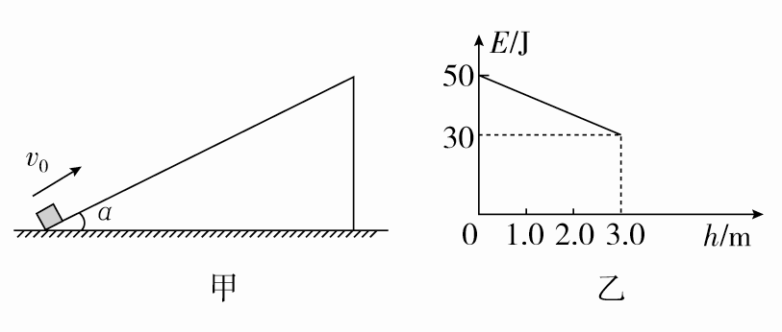
A．物体的质量m＝0.67 kg
B．物体与斜面之间的动摩擦因数μ＝0.40
C．物体上升过程中的加速度大小a＝10 m/s²
D．物体回到斜面底端时的动能E_{k}＝10 J
三、实验题（每空2分，共14分）
15、在探究“功与物体速度变化的关系”实验中
(1) 探究力对原来静止的物体做的功与物体获得速度的关系的实验装置如图1所示,下列说法正确的是：______
A．通过改变橡皮筋的条数改变拉力做功的数值
B．通过改变橡皮筋的长度改变拉力做功的数值
C．通过打点计时器打下的纸带来测定小车加速过程中获得的最大速度
D．通过打点计时器打下的纸带来测定小车加速过程中获得的平均速度
（2）通过实验获得较科学的数据作出的W-v图象，应为图2中的哪一个：______
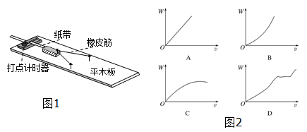

16、用落体法验证机械能守恒定律的实验中：
(1)运用公式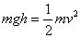时对实验条件的要求是所选择的纸带第1、2两点间的距离应接近 ；
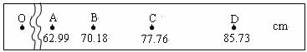
（2）若实验中所用重锤的质量为m=1kg，打点纸带如图所示，图中分别标出了点A、B、C、D到第一个点O点的距离，且打点间隔为0.02s，则记录B点时，重锤的速度v_{B}= m/s ，重锤的动能E_{k}= J，从开始下落起至B点重锤的重力势能减小了 J 。（g=10m/s²，结果保留3位有效数字）

（3）根据纸带给出的相关各点的速度v，量出下落距离h，则以为纵轴，以h为横轴作出图像应是下图中的（ ）

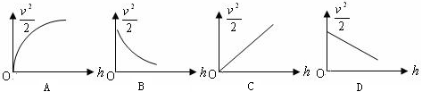

四、计算题（本题共3小题，16题8分，17题10分，18题12分，共计30分）
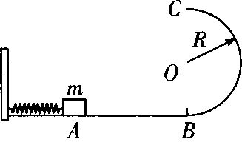
16、如图所示，光滑水平面AB与竖直面内的半圆形导轨在B点相接，导轨半径为R．一个质量为m的物体将弹簧压缩至A点后由静止释放，在弹力作用下物体获得某一向右速度后脱离弹簧，当它经过B点进入导轨瞬间对导轨的压力为其重力的7倍，之后向上运动恰能完成半个圆周运动到达C点．试求：
(1)弹簧开始时的弹性势能；
(2)物体从B点运动至C点克服阻力做的功；
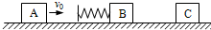
17、如图，光滑水平直轨道上有三个质量均为m的物块A、B、C． 物块B、C静止，B的左侧固定一轻弹簧（弹簧左侧的挡板质量不计）．设A以速度v₀朝B运动，压缩弹簧；当A、B速度相等时，B与C恰好相碰并粘接在一起，然后继续运动．假设B和C碰撞过程时间极短．求从A开始压缩弹簧直至与弹簧分离的过程中．
（1）A、B第一次速度相同时的速度大小；
（2）A、B第二次速度相同时的速度大小；
（3）弹簧所具有的最大弹性势能是多少。
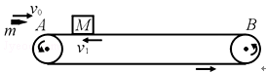
18、如图所示，水平传送带AB长L=8.3m，质量M=1kg的木块随传送带一起以v₁=2m/s的速度向左运动（传送带的速度恒定不变），木块与传送带间的摩擦因数μ=0.5．当木块运动到传送带最左端A点时，一颗质量为m=20g的子弹以 v₀=300m/s水平向右的速度正对入射木块并穿出，穿出速度为v₂=50m/s，以后每隔1s就有一颗子弹射向木块．设子弹与木块的作用时间极短，且每次射入点不同，g=10m/s²．求：
（1）在木块被第二颗子弹击中前木块向右运动离A点的最大距离；
（2）木块在传送带上最多能被多少颗子弹击中；
（3）在被第二颗子弹击中前，子弹、木块、传送带这一系统所产生的热能是多少？
高一学年期末考试物理试题 参考答案
（时间：90分钟 满分：100分）
一、选择题
题号 | 1 | 2 | 3 | 4 | 5 | 6 | 7 | 8 | 9 | 10 | 11 | 12 | 13 | 14
答案 | A | B | D | B | D | C | A | D | B | BD | AD | BC | CD | CD
- 实验题
15（1）、（AC）；（2）（B)
- （1）2mm；（2）3.69m/s，6.81J，7.02J （3）C
四、计算题（本题共3小题，16题8分，17题10分，18题12分，共计30分）
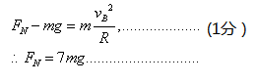
17、（1）物块在B点时，由牛顿第二定律得：
在物体从A点至B点的过程中，
根据机械能守恒定律，弹簧的弹性势能E_{P}= ?-?-?-?-?-?- （2分）
E_{P}=3mgR…………………………(1分）
（2）物体到达C点仅受重力mg，根据牛顿第二定律有：
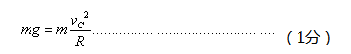
物体从B点到C点只有重力和阻力做功，根据运动能定理有：
?-?-?-?-?-?-?-?-?-?-?-（2分）
?-?-?-?-?-?-?-?-?-?-?-?-?-（1分）
18、（1）从A压缩弹簧到A与B具有相同速度v₁时，对A、B与弹簧组成的系统，根据动量守恒定律得
（2分） （1分）
（2）此时B与C发生完全非弹性碰撞。由动量守恒守恒定律得
（2分）（1分）
（3）可知v₂<v₁，A将继续压缩弹簧，直至A、B、C三者速度相同，设此时速度为v₃，此时弹簧被压缩至最短，其弹性势能为E_{p}。由动量守恒和能量守恒定律得
（1分）
（1分）
B与C粘一起损失的机械能为（1分）
联立得 （1分）
- （1）（4分）第一颗子弹射入木块过程中动量守恒mv₀－MV₁=mv＋MV₁/
解得：=3m/s
木块向右作减速运动加速度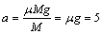m/s²
木块速度减小为零所用时间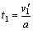 解得t₁ =0．6s<1s
所以木块在被第二颗子弹击中前向右运动离A点最远时，速度为零，移动距离为
解得s₁=0．9m． （1分）
- （4分）在第二颗子弹射中木块前，木块再向左作加速运动，时间t₂=1s－0．6s=0．4s
- 速度增大为v₂=at₂=2m/s（恰与传送带同速）
向左移动的位移为
所以两颗子弹射中木块的时间间隔内，木块总位移s₀=s₁－s₂=0．5m方向向右
第16颗子弹击中前，木块向右移动的位移为
第16颗子弹击中后，木块将会再向右先移动0．9m，总位移为0．9m＋7．5=8．4m>8．3m木块将从B端落下． 所以木块在传送带上最多能被16颗子弹击中．
（3）（4分）第一颗子弹击穿木块过程中产生的热量为
Q₁=
木块向右减速运动过程中板对传送带的位移为
产生的热量为Q₂=
木块向左加速运动过程中相对传送带的位移为
产生的热量为
第16颗子弹射入后木块滑行时间为t₃有
解得t₃=0．4s
木块与传送带的相对位移为S=v₁t₃＋0．8
产生的热量为Q₄=
全过程中产生的热量为Q=15(Q₁＋Q₂＋Q₃)＋Q₁＋Q₄
解得Q=14155．5J

